ТЕСТОВЫЕ ЗАДАНИЯ

для подготовки к республиканской олимпиаде по учебному предмету

«Трудовое обучение» (обслуживающий труд)

**ПРОЕКТИРОВАНИЕ ТЕКСТИЛЬНЫХ ИЗДЕЛИЙ**

**1. Снятие мерки Сб выполняют следующим образом:**

а) горизонтально по линии бедра;

б) по самой широкой части бедер;

в) горизонтально по линии бёдер;

г) горизонтально вокруг бёдер по наиболее выступающим точкам ягодиц.

**2. Мерку Ст снимают для** **определения:**

а) длины пояса; г) ширины изделия по линии талии;

б) длины изделия; д) ширины изделия по линии бедер;

в) положения линии бедер; е) длины тесьмы завязки.

**3. Установите соответствие портновской мерки её условному обозначению:**

1. **Сг** 2. **Вс** 3. **Сб** 4. **Оп** 5. **Дст** 6. **Ст**

а) длина спины до талии; б) высота подъягодичной впадины;

в) обхват плеча; г) высота сидения;

д) полуобхват груди; е) полуобхват талии;

ж) полуобхват бёдер.

1 ____, 2 ____, 3 ____, 4 ____, 5 ____, 6 ____

**4. Для построения чертежа юбки прямого покроя необходимо снять мерки:**

а) Сш; б) Сг; в) Ди; г) Сб; д) Дст; е) Ст; ж) Дпт.

**5. Запишите мерки, которые определяют размер:**

а) поясного изделия _______________;

б) плечевого изделия ______________;

**6. Установить соответствие между условными обозначениями и названием размерных признаков:**

а) полуобхват талии 1) Шг

б) полуобхват бедер 2) Вг

в) полуобхват шеи 3) Сш

г) ширина груди 4) Ст

д) высота груди 5) Сб

**7. При снятии мерок записывается полностью величины:**

а) Днч; б) Ст; в) Шс; г) Ог; д) Сш; е)Вг; ж) Шп;

**8. Результаты измерения нужно разделить пополам при записи мерок:**

а) Сш; б) Вс; в) Сб; г) Дтс; д) Оп; е) Шс; ж) Сг; з) Дст.

**9. Ширину плеча характеризует** **расстояние:**

а) от основания шеи до обхвата запястья;

б) от основания шеи до сочленения руки с плечом;

в) между точками подмышечных впадин на спине;

г) горизонтально вокруг руки на уровне подмышечных впадин.

**10***.* **Мерка Дст (длина спины до талии) характеризует** **расстояние:**

а) от седьмого шейного позвонка до линии талии;

б) от сочленения руки с плечом до линии талии;

в) от линии талии до основания шеи;

г) от яремной впадины до линии талии;

е) от седьмого шейного позвонка до желаемой длины.

**11.** *Дополните предложение.*  **Разность между внутренними размерами одежды и соответствующими размерами фигуры называется** __________

**12. Величина прибавки при построении чертежей швейных изделий меняется в зависимости:**

а) от силуэта модели; в) фигуры человека; д) направления моды;

б) стиля изделия; г) желания заказчика; е) свойств ткани.

**13.** *Исключить лишнее.***Назначениеприбавки к меркам при проектировании швейных изделий:**

а) компенсировать изменение размеров одежды после стирки;

б) обеспечить свободу движения человека;

в) создать воздушную прослойку для регулирования теплообмена;

г) увеличить размеры деталей для обработки срезов.

д) для удовлетворения декоративно-конструктивных требований.

**14. По торговому ярлыку на одежде можно определить:**

а) рост, размер, силуэт; б) длину изделия, полноту, цену;

в) рост, размер, полноту; г) полноту, размер, охват груди и бедер;

д) охват груди и бедер, стиль, длину изделия.

**15. При конструировании швейных изделий измерения обхватов:**

А) записывают в половинном размере, на чертеже откладывают на горизонтальных линиях;

Б) записывают в полном размере, на чертеже откладывают на вертикальных линиях;

В) записывают в удвоенном размере, на чертеже откладывают на горизонтальных линиях;

Г) записывают в половинном размере, на чертеже откладывают на вертикальных линиях;

Д) записывают в полном размере, на чертеже откладывают на горизонтальных линиях.

**16. При выполнении художественного моделирования получают:**

а) чертеж; б) лекала; в) выкройку; г) эскиз; д) макет; е) модель.

**17. Чертеж швейного изделия – это:**

а) условное изображение изделия, выполненное с помощью чертежных инструментов;

б) эскиз изделия, выполненный с помощью чертежных инструментов;

в) схема сборки изделия, выполненная с помощью чертежных инструментов;

г) изображение будущего изделия, выполненное карандашом или красками.

**18.** *Закончите предложение.* **Процесс создания новых форм одежды с использованием различных приёмов называется**  _______________________________________

**19. К горизонтальным линиям чертежа относят линии:**

а) горловины, низа, бока; г) горловины, низа рукава, плеча.

б) талии, плеча, груди; д) груди, талии, бёдер, низа;

в) шеи, бедер, низа; е) талии, груди, середины спинки.

**20. Сетка чертежа – это …**

а) чертеж переда и спинки изделия с втачным рукавом;

б) сетка из горизонтальных и вертикальных линий для построения основы;

в) чертеж поясного изделия прямого силуэта;

г) схема горизонтальных линий для начала построения чертежа любой детали изделия;

д) изображение изделия в разрезе.

**21. Конструирование - это** **процесс:**

а) создания деталей швейного изделия на основе базовой конструкции;

б) изменения конфигурации отдельных деталей выкройки;

в) расчета и построение чертежей деталей швейных изделий.

г) изменения выкроек, лекал.

**22. Лекало - это ...**

а) выкройка изделия, вырезанная из бумаги;

б) шаблон из картона, бумаги по которому вырезают детали;

в) чертёж изделия, вырезанный из бумаги;

г) выкройка изделия с припусками на швы.

**23. Основными деталями блузки с длинным рукавом, со сквозной центральной застежкой являются:**

а) рукав; б) спинка; в) перед; г) воротник; д) полочка; е) пояс.

**24. При построении сетки чертежа, ширину фартука можно определить по формуле:**

а) (Сб + Пб) – (Ст + Пт); б) Ст + Пт + 2; в) Сб : 2 + 10; г) Стх2 + 30.

**25. Для точного соединения нескольких деталей на выкройку наносятся контрольные:**

а) линии; б) отрезки; в) участки; г) точки; д) штрихи; е) метки.

**26. Работа художника-модельера заключается в:**

а) создании эскиза (эскизов) изделия;

б) построении и оформлении выкройки;

в) создании коллекции одежды;

г) построении чертежей деталей швейных изделий;

д) организации показов моделей одежды.

**27. Под «моделированием» понимают:**

а) творческий процесс создания новой модели с учетом ее назначения, особенностей фигуры человека, свойств материала;

б) художественный процесс создания эскиза с учетом возраста, размеров фигуры человека, свойств материалов;

в) процесс создания нового изделия с учетом его назначения, возраста человека, особенностей его фигуры.

**28. К основным видам моделирования относятся:**

а) художественное; в) конструктивное; д) эстетическое;

б) технологическое; г) техническое; е) графическое.

**29. Техническое моделирование — это процесс**

а)творческого моделирования художниками-модельерами;

б) творческого моделирования конструкторами;

в) расчета расхода ткани на изготовление изделия;

г) создания конструкции модели по эскизам, рисункам, фотографиям;

д) раскроя и подготовки деталей кроя к обработке изделия.

**30. Самый простой способ моделирования, когда:**

а) при разработке новой модели изменяется силуэт изделия;

б) модель разрабатывается без изменения силуэтной формы;

в) при разработке новой модели силуэт меняется незначительно;

г) при украшении изделия использовать разные съёмные отделочные детали.

**31. Чтобы увеличить выкройку на два размера, необходимо** …

а) разрезать выкройку по горизонтали и раздвинуть на необходимую величину;

б) разрезать выкройку по вертикали и раздвинуть на необходимую величину;

в) увеличить припуски швов на необходимую величину;

в) выполнить расчёт и построить новый чертёж.

**32.** *Выберите правильный ответ.* **Изменить внешний вид изделия без изменения выкройки можно с помощью:**

а) фурнитуры; в) вышивки; д) воланов; ж) кокетки;

б) аксессуаров; г) кружев; е) молнии; з) воротника.

**33. Готовые выкройки в журналах мод составлены на:**

а) стандартную фигуру без прибавок на свободное облегание, которые подбираются самостоятельно;

б) стандартную фигуру с учётом прибавок на свободное облегание;

в) стандартную фигуру с учётом припусков на швы;

г) на нестандартные фигуры с учётом размеров на подгонку;

д) на нестандартную фигуру с учётом припусков на швы и прибавок на свободное облегание.

**34. На готовых выкройках в журналах линии контуров детали одной и той же модели, но разных размеров различаются:**

А) цветом линий; Г) гладкостью линий;

Б) толщиной линий; Д) яркостью линий;

В) конфигурацией линий; Е) рисунком линий.

**35. Что показывают контрольные знаки на выкройке? ________________**

**______________________________________________________________________________________________________________________________________________________________________________________________________**

**36. На выкройках швейных изделий следует указывать:**

а) направление долевой нити д) вид ткани

б) направление уточной нити е) количество деталей

в) припуски на обработку швов ё) лицевую и изнаночную стороны

г) расположение накладных деталей; ж) сгибы ткани.

**37. Метка ⏐ на листе выкройки означает, что в данном месте следует:**

а) припосадить ткань по направлению стрелки;

б) прорезать вытачную петлю;

в) уложить складку по направлению стрелки;

г) присборить ткань по направлению стрелки;

д) оттянуть ткань по направлению стрелки.

**38.** *Впишите нужное слово.*

**Многоразовая выкройка – это** *______________________________*

**39. Линии соединения деталей одежды называются:**

а) декоративные; в) фасонные; д) силуэтные;

б) композиционные; г) конструктивные; е) модельные.

**40. Для какой из приведенных ниже моделей легкого платья разработан данный чертеж переда лифа?**

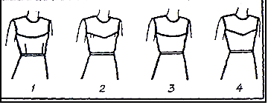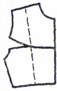

**41.** **Какой из приведенных ниже чертежей переда лифа соответствует указанному рисунку модели?**

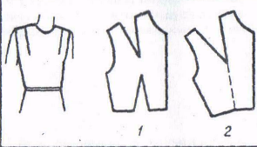

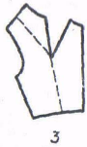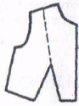

1) 2) 3) 4)

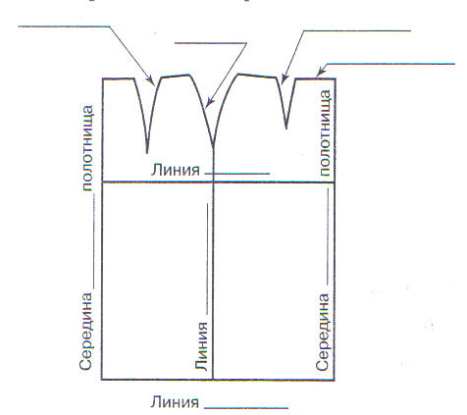

**42. Назовите детали прямой юбки:**

А _________________________________

Б _________________________________

В _________________________________

**Перечислите горизонтальные линии чертежа прямой юбки.**

**____________________________________________________________________________**

______________________________________

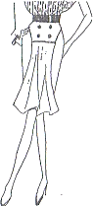**43. Какой чертеж основы переднего полотнища юбки соответствует данной модели?**

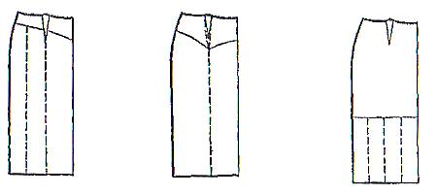 а) б) в)

**44. Конкретная форма одежды, связанная с изменением конструктивной основы модели, это:**

а) покрой; б) стиль; в) фасон; г) силуэт; д) модель; е) эскиз.

**45. На рисунке изображены покрои рукава:**

Установите соответствие, подобрав к каждому рисунку название покроя рукава.

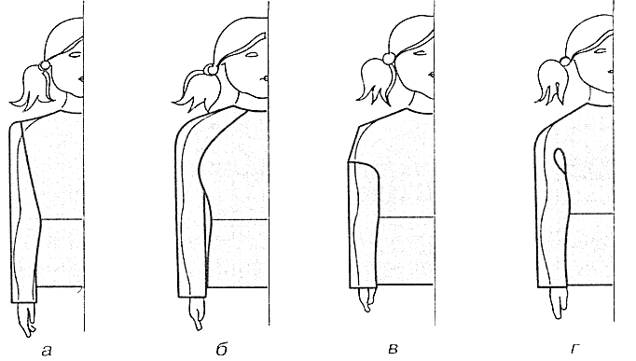 а)………………

б)……………….

в)…………….

г)……………

**46. По какой формуле можно рассчитать количество ткани,** необходимое для пошива прямой двухшовной юбки при объеме бедер 86 см, если ширина ткани 90 см:

а) Ди + Шю + Пб; б) Ст + Пт + 2; в) Ди х 2 + 15 см.

**47. Укажите не менее трех изделий, которые можно разработать на основе выкройки кимоно** _______________________________________________

**48. К конструктивным линиям относят:**

а) линии рельефов, складок, кокеток;

б) линии талии, сборок, карманов;

в) линии основных швов - плечевых, боковых, по линии талии;

г) линии горловины, проймы, талии, подрезов.

**49. *Выберите правильный ответ.*** Каким конструктивным швом достигается прилегание изделия к линии талии:

а) сборкой; б) вытачкой; в) подрезом; г)драпировкой.

**50. Создатель уникальных моделей одежды, выполненных в единственном экземпляре, вручную в домах высокой моды:**

а) модельер; б) дизайнер; в) конструктор; г) кутюрье.

1. **Полоска ткани для обработки среза, вырезанная по форме горловины, проймы - это:** ________________________

**52. Верхняя отрезная часть переда, полочки, спинки, юбки, брюк называется:**

а) клапан; б) кокетка; в) баска; г) кулиска; д) воротник.

1. **Отделочная деталь швейных изделий в виде свободно падающих фалд или складок – это:**

а) жабо; б) буфы; в) кокилье; г) волан; д) кокетка.

1. **Полоска ткани прямоугольной формы, один срез которой собран на сборку и соединен с изделием с одной стороны, называется** _______________________

**55. Деталь для отделки швейного изделия, присборенная и настрачиваемая на изделие посередине - это:**

а) оборка; б) обтачка; в) волан; г) кокилье; д) рюш; е) тесьма.

**56. Из предлагаемых признаков выберите те, которые характерны для волана:**

а) выкраивается по кругу; в) обрабатывается оба среза;

б) обрабатывается один срез; г) присобирается по шву соединения.

**57. Как называется отделочная деталь, варианты конструкции, которой показаны на рисунках? ____________________________________**

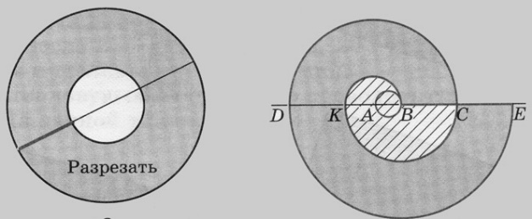

**58**. **Рюш отличается от оборки тем, что ...**

а) выкраивают их на основе круга; г) выкраивается по прямой;

б) обрабатывают не оба среза, а один; д) собирается по середине;

в) обрабатывают не один срез, а оба; е) собирается по длинной стороне.

**59. Выполните эскизы** указанных видов вырезов горловины.

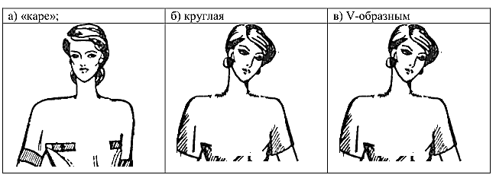

**60. *По описанию дайте название плечевого изделия (несколько названий):***

Женская или мужская одежда, покрывающая верную часть туловища. Она может быть с рукавами и без них; с застежкой и без нее, с воротником и без него ______________________________

ЛИСТ ОТВЕТОВ

на тестовые задания по подготовке к республиканской олимпиаде

по трудовому обучению (обслуживающему труду)

Ф.И.О. ученика ____________________________________________________

КОНТРОЛЬНОЕ ТЕСТИРОВАНИЕ

ПРОЕКТИРОВАНИЕ ШВЕЙНЫХ ИЗДЕЛИЙ

|  |  |  |  |  |  |  |  |  |  |
| --- | --- | --- | --- | --- | --- | --- | --- | --- | --- |
| 1в | 2 ае | 3 - | 4 вгде | 5 - | 6 - | 7агеж | 8авеж | 9 б | 10 а |
| 11- | 12 а | 13 бд | 14 в | 15 д | 16 г | 17 а | 18 - | 19 в | 20 б |
| 21в | 22бг | 23а,б,в | 24 в | 25е | 26а | 27а | 28 аг | 29б | 30 б |
| 31 б | 32авге | 33 б | 34 в | 35 - | 36 - | 37 в | 38 - | 39 г | 40 -3 |
| 41 -2 | 42 - | 43 б | 44 а | 45 - | 46 в | 47 - | 48 а | 49 б | 50 г |
| 51 - | 52 б | 53 в | 54 - | 55 д | 56 бг | 57 - | 58 в | 59 - | 60 - |
|  |  |  |  |  |  |  |  |  |  |

**3** – 1д, 2г, 3ж, 4в, 5а, 6е; **5 -** а) Сб, б) Сг2

**6** – 1г, 2д, 3в, 4а, 5б; **11** прибавки на свободное облегание;

**18** - конструирование

**35** - направление нити основы, последовательность и места соединения деталей, положение петель и пуговиц, складок и др

**36** – а, в, г, е **38** – лекало;

**42**. А - пояс, Б - заднее полотнище, В – переднее полотнище,

линия талии, линия бёдер, линия низа

**45.** *рубашечный, втачной, реглан, цельнокроеный*.

**47.**туника, платье, топ, блуза

**51** – об тачка; **54** – о борка; **57** – во лан; 60 - жилет

ОТВЕТЫ

на тестовые задания по подготовке к республиканской олимпиаде

по трудовому обучению (обслуживающему труду)

КОНТРОЛЬНОЕ ТЕСТИРОВАНИЕ

ПРОЕКТИРОВАНИЕ ШВЕЙНЫХ ИЗДЕЛИЙ

|  |  |  |  |  |  |  |  |  |  |
| --- | --- | --- | --- | --- | --- | --- | --- | --- | --- |
| 1г | 2 ае | 3 - | 4 вгде | 5 - | 6 - | 7агеж | 8авеж | 9 б | 10 а |
| 11- | 12 а | 13 аг | 14 в | 15 д | 16 г | 17 а | 18 - | 19 д | 20 б |
| 21в | 22бг | 23абд | 24 в | 25е | 26а | 27а | 28 аг | 29б | 30 б |
| 31 б | 32авге | 33 б | 34 в | 35 - | 36 авге | 37 в | 38 - | 39 г | 40 -3 |
| 41 -2 | 42 - | 43 б | 44 а | 45 - | 46 в | 47 - | 48 а | 49 б | 50 г |
| 51 - | 52 б | 53 в | 54 - | 55 д | 56 аб | 57 - | 58 вд | 59 - | 60 - |
|  |  |  |  |  |  |  |  |  |  |

**3** – 1д, 2г, 3ж, 4в, 5а, 6е; **5 -** а) Сб, б) Сг2

**6** – 1г, 2д, 3в, 4а, 5б; **11** прибавки на свободное облегание;

**18** - конструирование

**35** - направление нити основы, последовательность и места соединения деталей, положение петель и пуговиц, складок и др

**38** – лекало;

**42**. А - пояс, Б - заднее полотнище, В – переднее полотнище,

линия талии, линия бёдер, линия низа

**45.** *а-втачной, б-реглан, в-рубашечный; г- цельнокроеный*.

**47.**туника, платье, топ, блуза, ночная сорочка

**51** – подкройная обтачка; **54** – оборка; **57** – волан; **60** - жилет